
HUADA
Add.: Industrial Building, Huaqiao University, Quanzhou City, Fujian, China
Tel: +86-595-22691763 Fax: +86-595-22692763
E-mail: diamond@hqutool.com Website: www.hqutool.com

عرض القياس
  - آلة المنشار السلكي الأوتوماتيكية لمحجرة الرخام
الموديل | طاقة المحرك الرئيسي | طول السلك (m) | سرعة الخيط (m/s) | USD/set
DWS-37AX-6P | 37kw (50HP) | 20~80 | 0~40 | 15,400
DWS-45AX-6P | 45kw (60HP) | 20~100 | 0~40 | 16,700
DWS-55AX-6P | 55kw (75HP) | 20~120 | 0~40 | 18,700
الوظيفة: | 1. يستخدم المحول المزدوج + PLC للتحكم في ضغط المنشار السلكي الماسي وسرعة تحرك الشاحنة أوتوماتيكيا.  2. تحت حالة التحكم الأوتوماتيكي، تتمكن الآلة من تتبع تغيرات الحمولة، مما يعزز كفاءة العمل عن طريق تعديل سرعة التحكم للآلة.  3. تجنب المنشار السلكي الماسي من الكسر، الحمولة الزائدة، فقدان الطور، تحديد الطرفية.  4. التشغيل السهل للدوران الكهربائي، التحرك الأفقي الكهربائي والتحرك السريع
الإكسسوارات | قضيب بثلاثة أجزاء (2 m*3)/ واحد من دولاب الموازنة الكبير وعدد 4 من دولاب الموازنة الصغير/ واحد من الضاغط الهيدروليكي/ واحد من المقص
الملاحظة | كلا سرعة الخيط وسرعة التحرك قابلة للتغيير أوتوماتيكيا

  - آلة المنشار السلكي الأوتوماتيكية لمحجرة الرخام
الموديل | طاقة المحرك الرئيسي | طول السلك (m) | سرعة الخيط (m/s) | USD/set
DWS-37AX-8P | 37kw (50HP) | 20~80 | 0~30 | 15,700
DWS-45AX-8P | 45kw (60HP) | 20~100 | 0~30 | 18,600
DWS-55AX-8P | 55kw (75HP) | 20~120 | 0~30 | 19,700
الوظيفة: | 1. يستخدم المحول المزدوج + PLC للتحكم في ضغط المنشار السلكي الماسي وسرعة تحرك الشاحنة أوتوماتيكيا.  2. تحت حالة التحكم الأوتوماتيكي، تتمكن الآلة من تتبع تغيرات الحمولة، مما يعزز كفاءة العمل عن طريق تعديل سرعة التحكم للآلة.  3. تجنب المنشار السلكي الماسي من الكسر، الحمولة الزائدة، فقدان الطور، تحديد الطرفية.  4. التشغيل السهل للدوران الكهربائي، التحرك الأفقي الكهربائي والتحرك السريع
الإكسسوارات | قضيب بثلاثة أجزاء (2 m*3)/ واحد من دولاب الموازنة الكبير وعدد 4 من دولاب الموازنة الصغير/ واحد من الضاغط الهيدروليكي/ واحد من المقص
الملاحظة | كلا سرعة الخيط وسرعة التحرك قابلة للتغيير أوتوماتيكيا

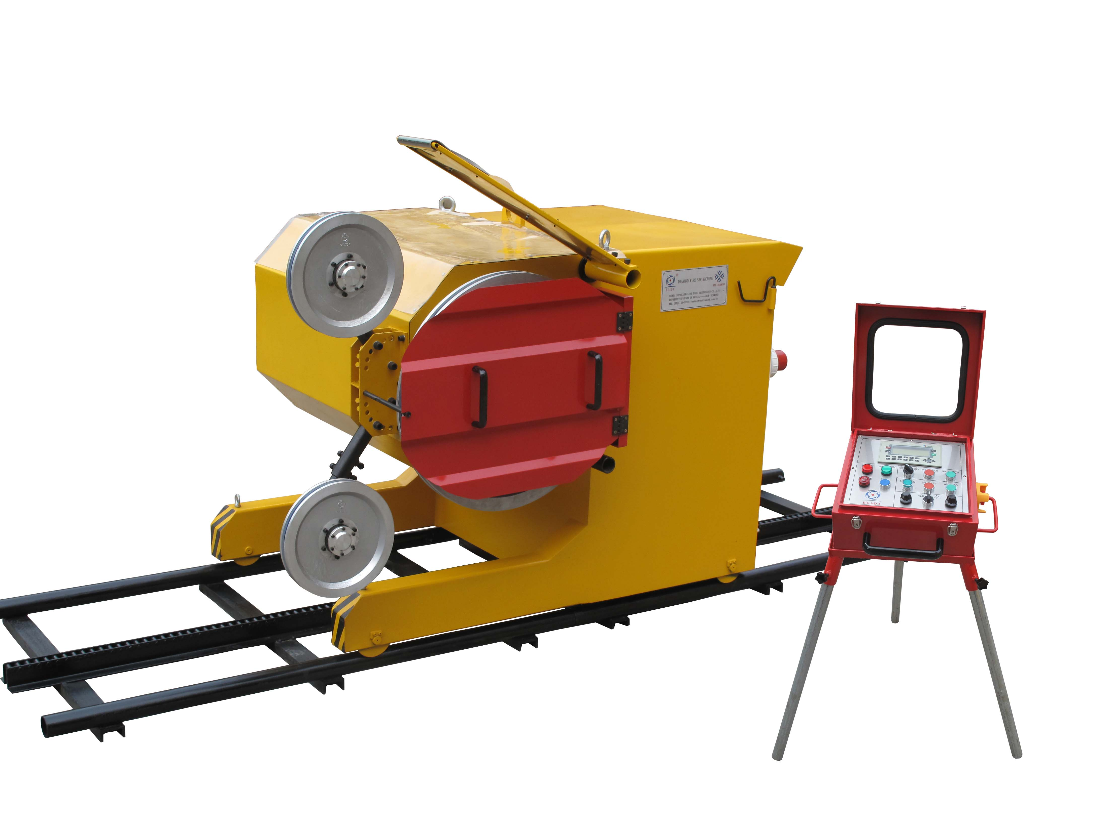

2. آلة الحفر D-T-H
الموديل | آلة الحفر D-T-H الهوائي  [QZ65-90B] | آلة الحفر D-T-H الهوائي & الكهربائي  [QDZ65-90B]
العمق الأقصى لحفر | 35~40m | 35~40m
قطر الحفر | 90mm | 90mm
سرعة الحفر | 6~8m/h | 6~8m/h
ضغط الهواء الأدنى | 0.5~0.7MPa | 0.5~0.7MPa
استهلاك الهواء المضغوط الكامل | 12~14m³/min | 7~9 m³/min
حركة التتبع | 1m | 1m
جهاز التقدم | المحرك الهوائي، جهاز تخفيض السرعة، السلسلة | المحرك الهوائي، جهاز تخفيض السرعة، السلسلة
رأس الدوران الهوائي | المحرك الهوائي، جهاز تخفيض السرعة | المحرك ، جهاز تخفيض السرعة
اتجاه الحفر | أي اتجاه | أي اتجاه
USD/set | 5450 | 5250
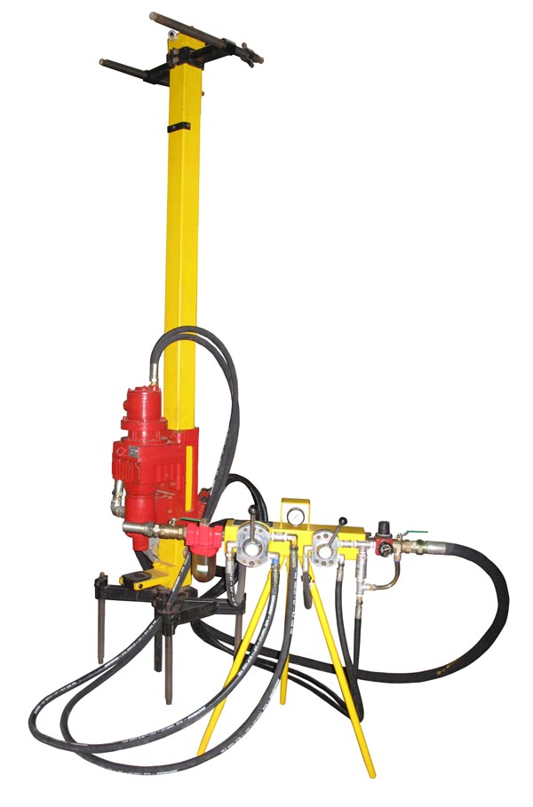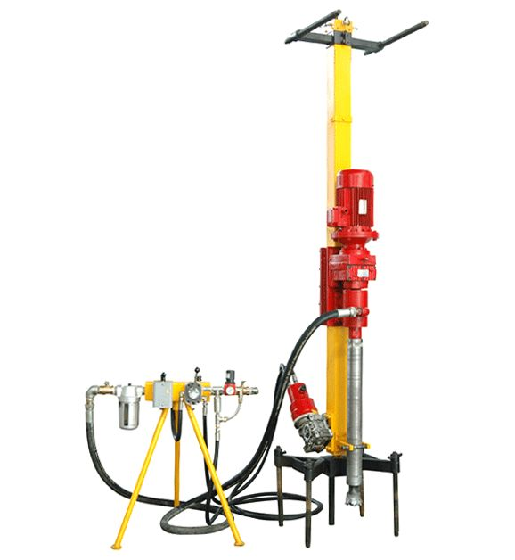

3. آلة الحفر الأفقية
الموديل | WQZ80 | WQZ80B
قطر ثقب الحفر | 80mm | 80mm
طول الحفر الأقصى | 40m | 40m
سرعة حفر الثقب | 3~12m/h | 3~12m/h
الضغط الأدنى من تزويد المياه | 0.1MPa | 0.1MPa
شوط التقدم المفرد | 1.5m | 1.5m
جهاز الدوران | المحرك + جهاز تخفيض السرعة | المحول + جهاز تخفيض السرعة + المحرك
جهاز التقدم | السلسلة + جهاز تخفيض السرعة | السلسلة + جهاز تخفيض السرعة
اتجاه الحفر | أفقي | أفقي
أسلوب التحكم | التحكم الأوتوماتيكي في التحرك  السرعة الثابتة للمحرك الرئيسي | التحكم الأوتوماتيكي في التحرك  سرعة المحرك الرئيسي قابلة للتعديل
USD/set | 4950 | 5750
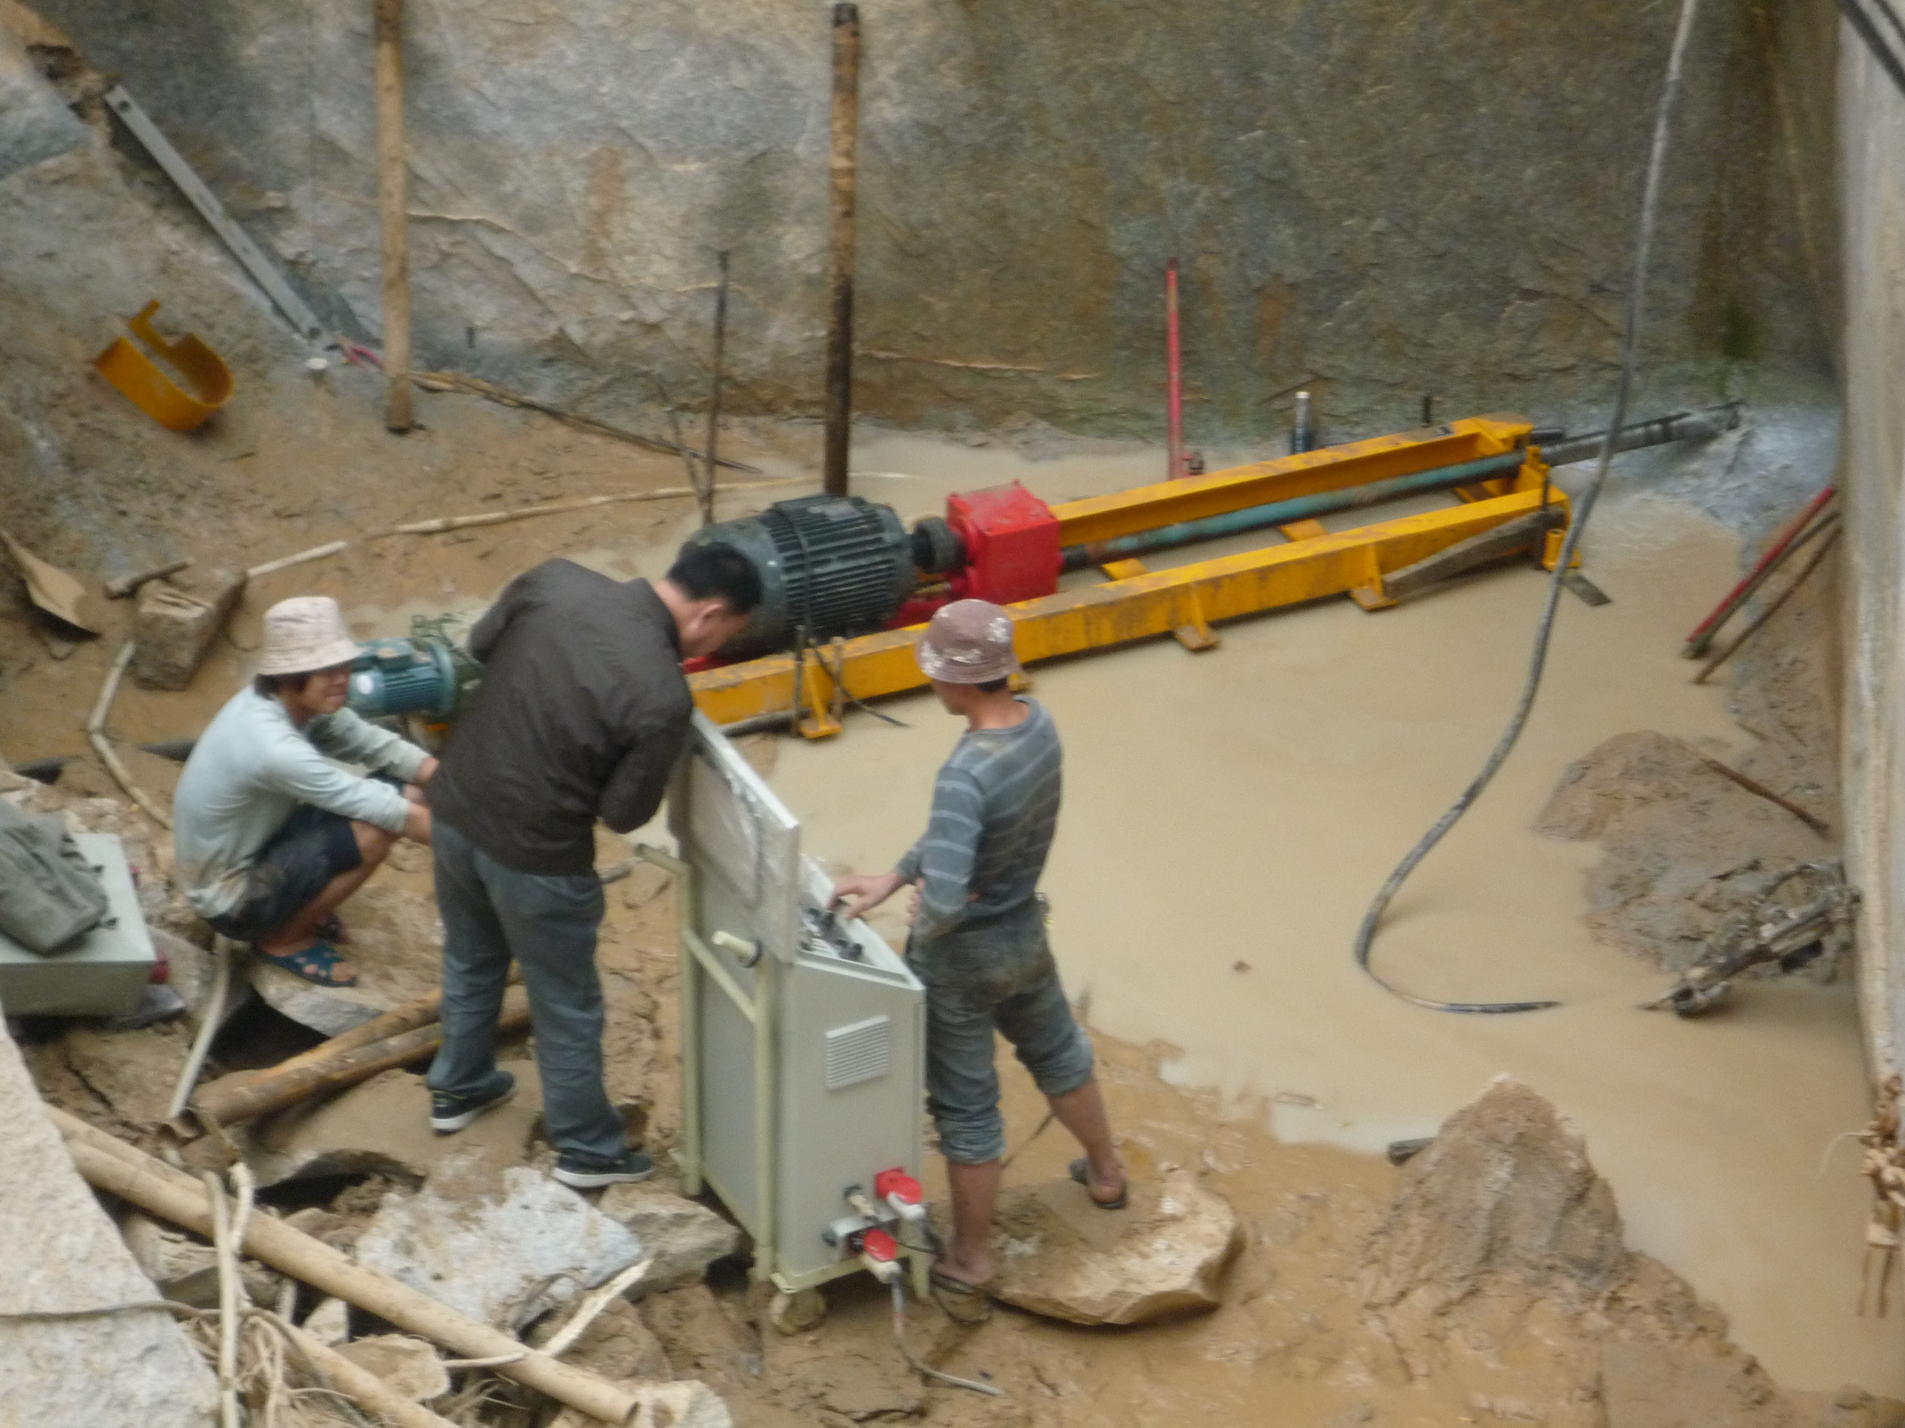

4. المنشار السلكي الماسي لمحجرة الغرانيت / الرخام
المواصفات | USD/ متر
11.5mm، المطاط، 40 حبة/ متر | 47 ( رخام)  50 ( غرانيت)
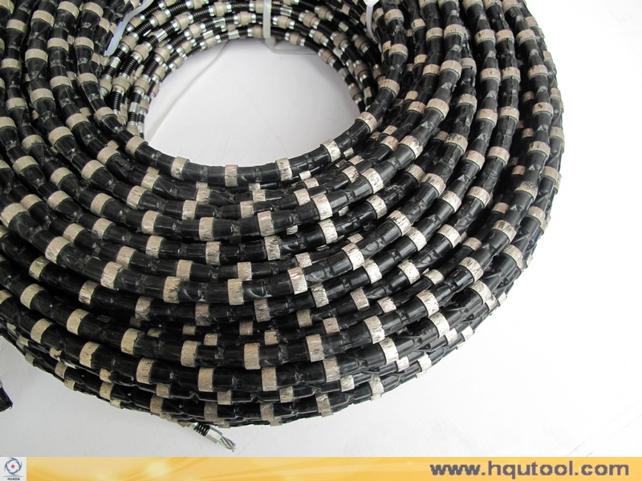
شروط السعر: Ex work
شروط الدفع: الدفعة المسبقة 30% بـ T/T، والمبلغ الباقي 70% بـ T/T قبل الشحن
وقت التسليم: داخل 30 يوما بعد استلام الدفعة المسبقة
التغليف: الكرتون والصندوق

